CURRICULUM VITAE

Yoel Kencana adalah anak pertama dari pasangan Paulus Liten dan Desianty Mangalla’. Dilahirkan di Makale pada tanggal 25 Januari 1999. Penulis merupakan anak pertama dari lima bersaudara.

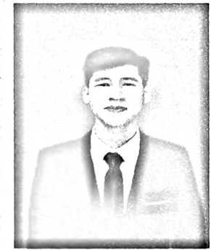

Riwayat Pendidikan Penulis:

1. 2004-2005 TK Idatha Buntu Masakke’
2. 2005-2010 SDN 120 Buntu Masakke’
3. 2010-2013 SMP Negeri 2 Sangalla’
4. 2013-2016 SMA Negeri 1 Sangalla’ atau yang sekarang menjadi S MAN 4 Tana Toraja
5. 2017 masuk kuliah di STAKN Toraja yang sekarang menjadi IAKN Toraja